Practica EAF2 -
Modelitzar problema UML
Practica EAF4 Consultes Postgres
Practica EAF2 - Modelitzar problema UML 2

Practica EAF2 - Modelitzar problema UML
1 - Modelitzar el problema.
2 - Fer el diagrama de classes amb Eclipse Papyrus.
3 - Fer el mateix amb Umbrello.
Aquest element no pot rebre el focus
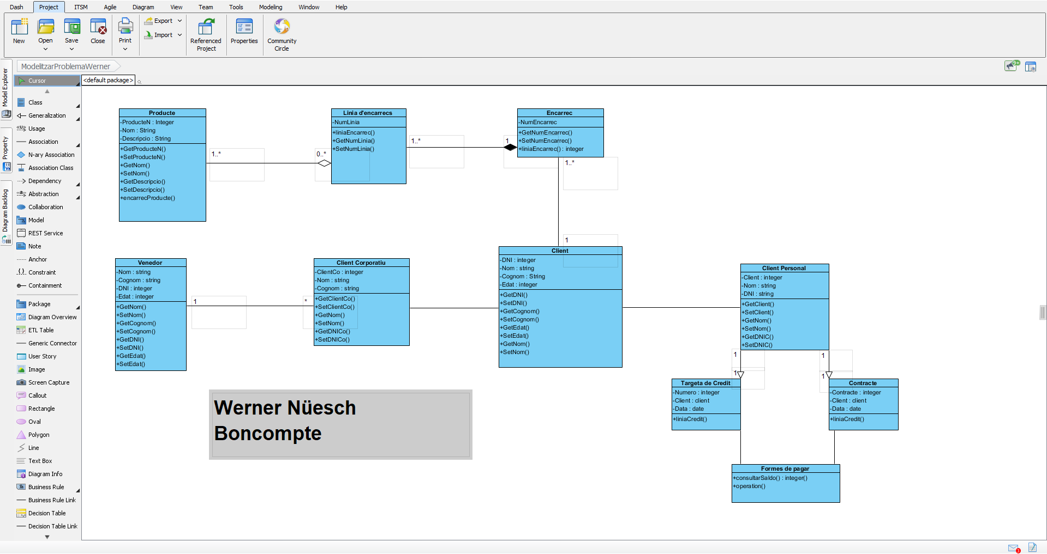
- UML adjuntat en Visual Paradigm.

